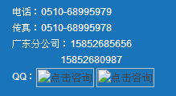此处为联系方式页面点开后的左边，请将广东分公司原来的两个电话不要，更改为15852682876

- 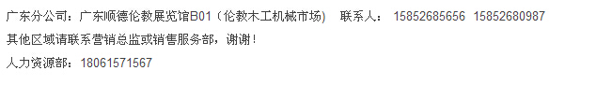此处为联系方式页面点开后地图的下边，请将广东分公司原来的两个电话不要，更改为15852682876，还有人力资源的改成15852683123

三、
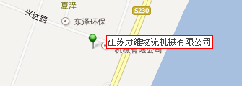此处为联系方式页面点开后地图上红框的名字要更改为“江苏力维智能装备有限公司”

四、
此处为联系方式页面点开后的最下方，请将“力维物流机械”更改为“力维智能装备”。

五、
此处为首页页面点开后的公司简介下方，请将400-887-1215电话改为0510-68998979

六、
这是公司简介的第一句，请将“原无锡力维输送设备有限公司”改为“原江苏力维物流机械有限公司”
七、

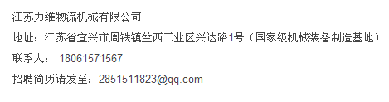这是人才招聘页面，请将电话改为15852686878， 邮箱改为2851511821@qq.com

另请再添加一项招聘信息：
职位：总工程师 高级机械工程师
薪职待遇：年薪20-40万
招聘条件：本科以上学历，精通CAD和SolidWorks，电气、机械结构、新材料知识丰富，具有强研发能力，能单独或带领团队高效完成研发项目。

